Programowanie gier komputerowych
Lizaveta Spurhiash

Laboratorium 01: Pętla Gry i MicroScript

Cel i Temat Zajęć
Rozpoczynamy pierwszy blok tematyczny: Logika Skryptowa.
W trakcie najbliższych 4 laboratoriów stworzymy kompletny klon klasycznej gry Space Invaders.
Co to za gra? - https://www.youtube.com/watch?v=MU4psw3ccUI
Celem pierwszych zajęć jest praktyczne zrozumienie fundamentu działania każdej gry czasu rzeczywistego – Pętli Gry (Game Loop). Studenci poznają środowisko microStudio, nauczą się odróżniać logikę stanu gry od jej prezentacji graficznej oraz zaimplementują pierwsze interaktywne sterowanie obiektem.

Zadanie 1: Setup i “Hello World” (Rysowanie kodem)
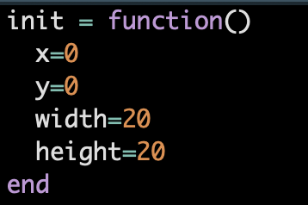

Zadanie 2: Ożywienie (Input i Update)

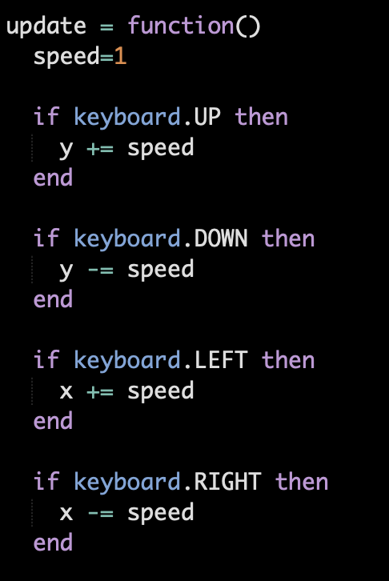

Zadanie 3: Pixel Art (Sprite)
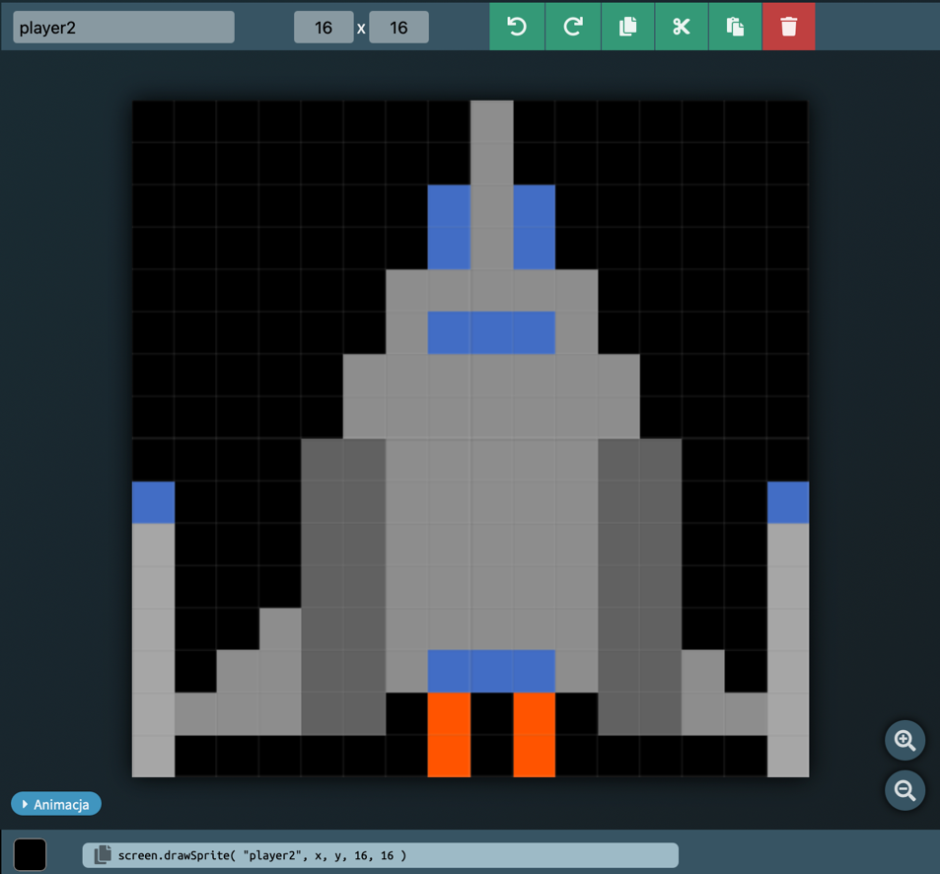
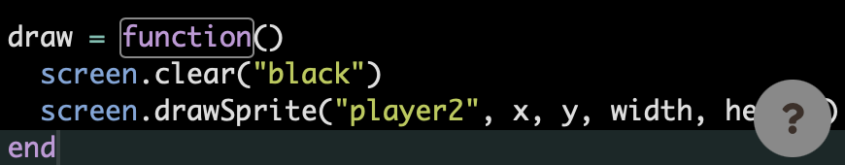

Zadania Dodatkowe (*)

